Воспитатель: Денисова Е. П.

Консультация «ПДД для родителей детей раннего возраста»

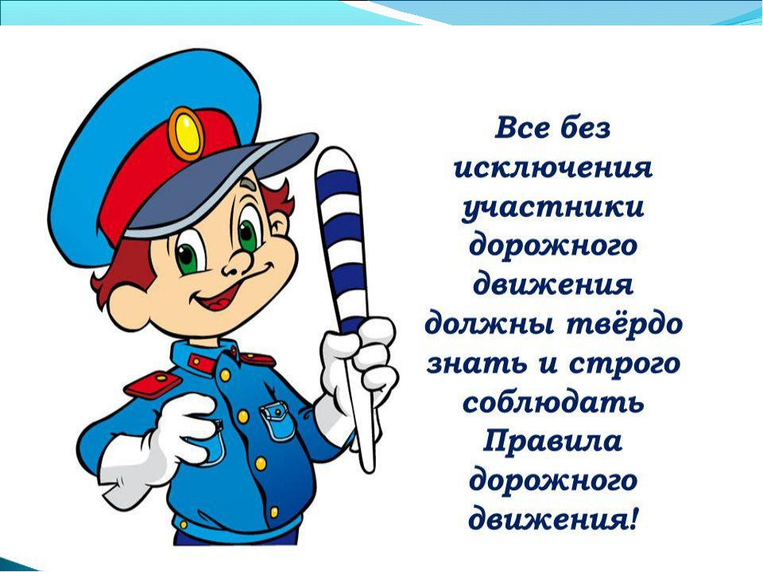
В вашей семье растет малыш. Пока он делает первые шаги, его маленькая теплая ладошка доверчиво лежит в вашей надежной руке. Впереди у него большая дорога жизни, и вы должны помочь пройти ее без потерь.
Окружающая среда ребенка – это не только семья, детский сад, но и детская площадка, двор и конечно, улица. Она приковывает к себе особое внимание ребенка. В самом деле, на улице множество быстродвижущихся, ярких, разнообразных машин; автомобилей, автобусов, мотоциклов и т. д. Много зданий, много людей. В каждом возрасте, начиная с дошкольного, дети выделяют в этом потоке то, что составляет для них предмет особого интереса. Именно это и влечет ребенка на улицу, где он одновременно и зритель, и участник, и где может себя как-то проявить. А здесь как раз и подстерегает его беда, которая на официальном языке называется «дорожно-транспортное происшествие». Ребенку все интересно на улице, и он стремиться туда, не понимая еще, что неожиданно появится на проезжей части транспортное средство или перебежит дорогу на близком расстоянии от проходящего транспорта – это большая опасность.
Приводит к этому незнание элементарных основ правил дорожного движения, безучастное отношение взрослых к поведению детей на проезжей части. Несчастных случаев на дорогах будет меньше, если взрослые не оставят ребенка без присмотра на улице или во дворе дома. Вовремя полученные знания о поведении ребенка на улице сохранят здоровье и жизнь.
Важно как можно раньше научить ребенка правилам поведения на улицах и дорогах. Знакомить детей с азбукой дорожного движения необходимо до школы, когда ребенок начинает осознавать окружающий мир, он способен запомнить то, что говорят и показывают взрослые.
Знакомить детей с правилами дорожного движения, формировать у них навыки правильного поведения на дороге необходимо с самого раннего возраста, так как знания, полученные в детстве, наиболее прочные; правила, усвоенные ребенком, впоследствии становятся нормой поведения, а их соблюдение – потребностью человека.
Именно в раннем возрасте ребенок должен получить первые сведения о правилах движения и поведения на улице. Он должен понять опасность уличного движения, но в то же время не испытывать боязни к улице, так как чувство страха парализует способность не растеряться в момент возникшей опасности.
Легко ли научить ребёнка правильно вести себя на дороге?
На первый взгляд легко. Надо только познакомить его с основными требованиями Правил дорожного движения и никаких проблем.
На самом деле очень трудно. Ведь мы, родители, каждый день на глазах родного чада нарушаем эти самые пресловутые Правила, и не задумываемся, что ставим перед ребёнком неразрешимую задачу: как правильно? Как говорят или как делают?
Когда же ребёнок попадает в дорожное происшествие, то виноваты все: водитель, детский сад, школа, Госавтоинспекция. Почему не научили, не показали, не уберегли? Забывая при этом, что в первую очередь родители своим примером должны научить и уберечь.
Если вы действительно заинтересованы в том, чтобы ваш ребёнок владел навыками безопасного поведения на дороге, то не сводите процесс обучения к пустой и бесполезной фразе: "Будь осторожен на дороге". она не объясняет ребёнку, чего, собственно, на дороге надо бояться. Где его может подстерегать опасность? Лучше используйте движение в детский сад и обратно для отработки навыков поведения на дороге.
Ребёнок твёрдо должен знать, что дорогу можно переходить только в установленных местах: на пешеходном переходе и на перекрёстке. Но и в данном случае никто не может гарантировать его безопасность. Поэтому, прежде чем выйти на дорогу, остановитесь с ребёнком на расстоянии 50см – 1метра от края проезжей части, обратите его внимание. что посмотреть налево и направо надо обязательно с поворотом головы, и если с обеих сторон нет транспорта представляющего опасность, можно выйти на проезжую часть. переходить дорогу надо спокойным размеренным шагом и не в коем случае не бегом.
Знакомить малыша с ПДД следует постоянно, ненавязчиво, используя каждый подходящий момент во дворе, на улице. При этом будьте сами внимательны и аккуратны, находясь с ребенком на проезжей части, соблюдайте следующие правила:
• При перевозке ребенка в коляске, санках пересекайте проезжую часть только в установленных местах, убедившись в безопасности перехода (в темное время суток водитель может не заметить, что на расстоянии 1–1,5м от взрослого едут детские саночки).
• Подходя к дороге, крепко держите малыша за руку, переходите дорогу спокойным шагом.
• При переходе дороги с ребенком на руках, держите его так, чтобы он не мешал контролировать ситуацию на дороге.
• При выходе из общественного транспорта возьмите ребенка на руки или выходите впереди него.
Правила перехода улицы:
•Обучая ребёнка грамотному переходу улицы, объясните ему, что необходимо строго, поэтапно соблюдать следующие правила:
• Найдите безопасное место.
Не всегда рядом есть пешеходный переход. Главное, чтобы место для перехода отличалось хорошим обзором: рядом не было поворотов, стоящих машин и других помех для осмотра.
• Оставайтесь на тротуаре возле обочины.
Всегда нужно делать остановку, паузу для наблюдения и оценки ситуации. Никогда не выходите. А тем более не выбегайте на дорогу с ходу.
• Прислушайтесь и осмотритесь.
• Если видите приближающийся транспорт, дайте ему проехать.
За медленно движущейся машиной может быть скрыта другая.
• Если по близости нет транспортного средства, переходите дорогу под прямым углом.
• Продолжайте внимательно смотреть и прислушиваться, пока не перейдёте дорогу.
Кто бы ни обучал детей правилам дорожного движения, будь то родители или педагоги дошкольных учебных заведений, важно помнить, что самое большое влияние на формирование поведения ребенка на улице имеет соответствующее поведение взрослых. Ведь мало просто прочитать, рассказать, научить ребенка, нужно своим примером показать ему как нужно правильно вести себя на улице. Иначе всякое целенаправленное обучение теряет свою значимость.

